Об утверждении регламента государственной услуги "Субсидирование заготовительным организациям в сфере агропромышленного комплекса суммы налога на добавленную стоимость, уплаченного в бюджет, в пределах исчисленного налога на добавленную стоимость"
Утративший силу
Постановление акимата Жамбылской области от 8 февраля 2016 года № 37. Зарегистрировано Департаментом юстиции Жамбылской области 4 марта 2016 года № 2961. Утратило силу постановлением акимата Жамбылской области от 12 октября 2020 года № 226
Сноска. Утратило силу постановлением акимата Жамбылской области от 12.10.2020 № 226 (вводится в действие по истечении десяти календарных дней после дня его первого официального опубликования).
Примечание РЦПИ.
В тексте документа сохранена пунктуация и орфография оригинала.
В соответствии с Законом Республики Казахстан от 23 января 2001 года "О местном государственном управлении и самоуправлении в Республике Казахстан", Законом Республики Казахстан от 15 апреля 2013 года "О государственных услугах" акимат Жамбылской области ПОСТАНОВЛЯЕТ:
1. Утвердить прилагаемый регламент государственной услуги "Субсидирование заготовительным организациям в сфере агропромышленного комплекса суммы налога на добавленную стоимость, уплаченного в бюджет, в пределах исчисленного налога на добавленную стоимость".
2. Коммунальному государственному учреждению "Управление сельского хозяйства акимата Жамбылской области" в установленном законодательством порядке обеспечить:
1) государственную регистрацию настоящего постановления в органах юстиции;
2) в течение десяти календарных дней после государственной регистрации настоящего постановления его направление на официальное опубликование;
3) размещение настоящего постановления на интернет-ресурсе акимата Жамбылской области;
4) принятие иных мер, вытекающих из настоящего постановления.
3. Контроль за исполнением настоящего постановления возложить на заместителя акима области А. Нуралиева.
4. Настоящее постановление вступает в силу со дня государственной регистрации в органах юстиции и вводится в действие по истечении десяти календарных дней после дня его первого официального опубликования.
Аким области | К. Кокрекбаев
Утвержден постановлением
акимата Жамбылской области от
"8" февраля 2016 года № 37
Регламент государственной услуги "Субсидирование заготовительным организациям в сфере агропромышленного комплекса суммы налога на добавленную стоимость, уплаченного в бюджет, в пределах исчисленного налога на добавленную стоимость"
Сноска. Регламент - в редакции постановления акимата Жамбылской области от 18.07.2019 № 156 (вводится в действие по истечении десяти календарных дней после дня его первого официального опубликования).
1. Общие положения
1. Государственная услуга "Субсидирование заготовительным организациям в сфере агропромышленного комплекса суммы налога на добавленную стоимость, уплаченного в бюджет, в пределах исчисленного налога на добавленную стоимость" (далее – государственная услуга) в соответствии со стандартом государственной услуги "Субсидирование заготовительным организациям в сфере агропромышленного комплекса суммы налога на добавленную стоимость, уплаченного в бюджет, в пределах исчисленного налога на добавленную стоимость", утвержденного приказом Министра селького хозяйства Республика Казахстана от 16 ноября 2015 года № 9-3/1000 "Об утверждении стандарта государственной услуги "Субсидирование заготовительным организациям в сфере агропромышленного комплекса суммы налога на добавленную стоимость, уплаченного в бюджет, в пределах исчисленного налога на добавленную стоимость", (зарегистрирован в Реестре государственной регистрации нормативных правовых актов под № 12437) (далее - стандарт). оказывается коммунальным государственным учреждением "Управление сельского хозяйства акимата Жамбылской области" (далее-услугодатель).
Прием заявок и выдача результатов оказания государственной услуги осуществляется через веб-портал "электронного правительства" www.egov.kz (далее – портал).
2. Форма оказания государственной услуги: электронная (полностью автоматизированная).
3. Результат оказания государственной услуги – уведомление о перечислении субсидии либо мотивированный отказ в предоставлении государственной услуги в случаях и по основаниям, предусмотренным пунктом 10 стандарта.
Услугополучателю направляется уведомление о результате оказания государственной услуги в форме электронного документа, согласно приложениям 1 и 2 к стандарту. Уведомление направляется на адрес электронной почты, указанный услугополучателем при регистрации в информационной системе субсидирования.
Форма предоставления результата оказания государственной услуги - электронная.
2. Описание порядка действий структурных подразделений (работников) услугодателя в процессе оказания государственной услуги
4. Основанием для начала процедуры (действия) по оказанию государственной услуги является представление услугополучателем документов указанный в пункте 9 Стандарта на портал в форме электронного документа, удостоверенного электронной цифровой подписью.
5. Содержание каждой процедуры (действия), входящей в состав процесса оказания государственной услуги, длительность его выполнения:
1) подача предложения услугополучателем подтвержденная электронной цифровой подписью;
2) ответственный исполнитель услугодателя с даты получения предложения в течение 3 (трех) рабочих дней осуществляет:
регистрацию предложения в информационной системе субсидирования;
проверку соответствия предложения условиям субсидирования;
принятие и оформление решения по предложению подписывается электронной цифровой подписью руководителя услугодателя;
формирует мотивированный отказ в предоставлении государственной услуги в случаях и по основаниям, предусмотренным пунктом 10 Стандарта;
3) на основании о положительном решении услугодателя в течении 5 (пяти) рабочих дней заключается Договор субсидирования между услугополучателем в электронной форме на портале;
4) услугополучатель с использованием электронной цифровой подписи формирует на портале заявку на субсидирование;
5) ответственный исполнитель услугодателя в течение 1 (одного) рабочего дня подтверждает принятие заявки на субсидирование путем подписания с использованием электронной цифровой подписи;
6) отдел финансирования услугодателя в течение 1 (одного) рабочего дня формирует в информационной системе субсидирования платежные поручения на выплату субсидий, загружает в информационную систему "Казначейство-Клиент" для перечисления субсидий на банковский счет услугополучателя;
7) ответственный исполнитель услугодателя формирует уведомление о перечислении субсидий либо мотивированный отказ в предоставлении государственной услуги в случаях и по основаниям, предусмотренным пунктом 10 Стандарта.
6. Результат процедуры (действия) по оказанию государственной услуги, который служит основанием для начала выполнения следующей процедуры (действия):
1) уведомления о регистрации предложения в информационной системе субсидирование;
2) подписание руководителем услугодателя о результате проверки соответствия и решении предложения;
3) при положительном решении заключается договор субсидирование;
4) согласно заключенному договору, на портале подает заявку на субсидирования;
5) подтверждение о принятии заявки на субсидирование путем подписания с использованием электронной цифровой подписи;
6) формирование в информационной системе субсидирования платежные поручения на выплату субсидий;
7) уведомление о перечислении субсидии либо мотивированный отказ.
3. Описание порядка взаимодействия структурных подразделений (работников) услугодателя в процессе оказания государственной услуги
7. Перечень структурных подразделений (работников) услугодателя, которые участвуют в процессе оказания государственной услуги:
1) ответственный исполнитель услугодателя;
2) руководитель услугодателя;
3) отдел финансирования услугодателя.
8. Описание последовательности процедур (действий) между структурными подразделениями (работниками) с указанием длительности каждой процедуры (действия) приведено в Приложении 1 к настоящему Регламенту "справочнике бизнес-процессов оказания государственной услуги".
4. Описание порядка использования информационных систем в процессе оказания государственной услуги
9. Описание порядка обращения и последовательности процедур (действий) услугодателя и услугополучателя при оказании государственной услуги через портал:
1) услугополучатель осуществляет регистрацию на портале с помощью индивидуального идентификационного номера, бизнес–идентификационного номера и пароля (осуществляется для незарегистрированных получателей на портале);
2) процесс 1 – ввод услугополучателем индивидуального идентификационного номера и бизнес–идентификационного номера и пароля (процесс авторизации) на портале;
3) условие 1 – проверка на портале подлинности данных о зарегистрированном услугополучателе через индивидуальный идентификационный номер, бизнес–идентификационный номер и пароля;
4) процесс 2 – формирование порталом сообщения об отказе в авторизации в связи с имеющимися нарушениями в данных услугополучателя;
5) процесс 3 – выбор услугополучателем услуги, указанной в настоящем регламенте, вывод на экран формы запроса для оказания услуги и заполнение услугополучателем формы (ввод данных) с учетом ее структуры и форматных требований, прикрепление к форме запроса необходимых копий документов в электронном виде, указанных в пункте 9 стандарта, а также выбор потребителем регистрационного свидетельства электронной цифровой подписи для удостоверения (подписания) запроса;
6) условие 2 – проверка на портале срока действия регистрационного свидетельства электронной цифровой подписи и отсутствия в списке отозванных (аннулированных) регистрационных свидетельств, а также соответствия идентификационных данных (между индивидуальным идентификационным номером и бизнес–идентификационным номером, указанным в запросе, и индивидуальным идентификационным номером и бизнес–идентификационным номером, указанным в регистрационном свидетельстве электронной цифровой подписи);
7) процесс 4 – формирование сообщения об отказе в запрашиваемой услуге в связи с не подтверждением подлинности электронной цифровой подписи услугополучателя;
8) процесс 5 – направление электронного документа (запроса услугополучателя), удостоверенного (подписанного) электронной цифровой подписью услугополучателя в портал;
9) процесс 6 – получение услугополучателем результата услуги, сформированного порталом в течение 30 (тридцати) минут.
Подробное описание последовательности процедур (действий), взаимодействий структурных подразделений (работников) услугодателя в процессе оказания государственной услуги и порядка использования информационных систем в процессе оказания государственной услуги отражается в "справочнике бизнес-процессов оказания государственной услуги" согласно приложению 2 к настоящему регламенту.
Справочник бизнес-процессов оказания государственной услуги размещается на интернет-ресурсе акимата Жамбылской области (http://zhambyl.gov.kz) и на официальном сайте услугодателя (http://ush.zhambyl.kz).
Приложение 1 к регламенту
государственной услуги
"Субсидирование заготовительным
организациям в сфере
агропромышленного комплекса суммы
налога на добавленную стоимость,
уплаченного в бюджет, в пределах
исчисленного налога на добавленную
стоимость"
Справочник бизнес-процессов оказания государственной услуги через портал

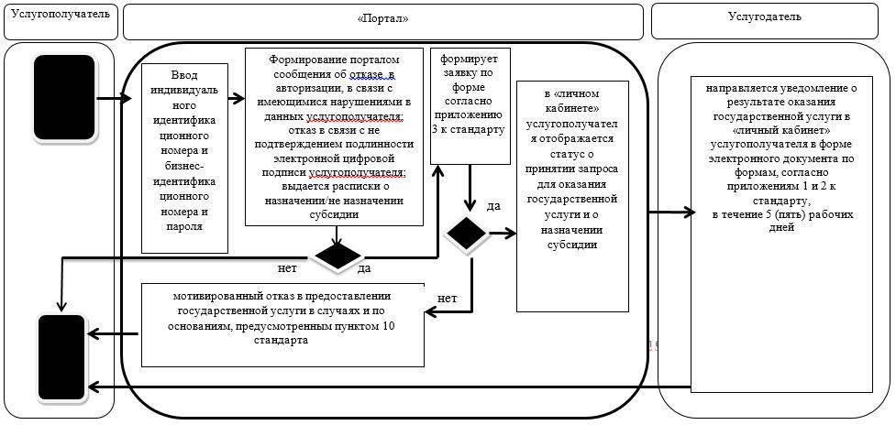

Условные обозначения:

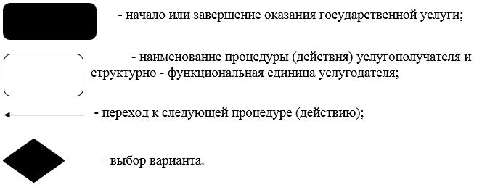

Приложение 2 к регламенту
государственной услуги
"Субсидирование заготовительным
организациям в сфере
агропромышленного комплекса суммы
налога на добавленную стоимость,
уплаченного в бюджет, в пределах
исчисленного налога на добавленную
стоимость"
Функциональные взаимодействия при оказании электронной государственной услуги через портал электронного правительства

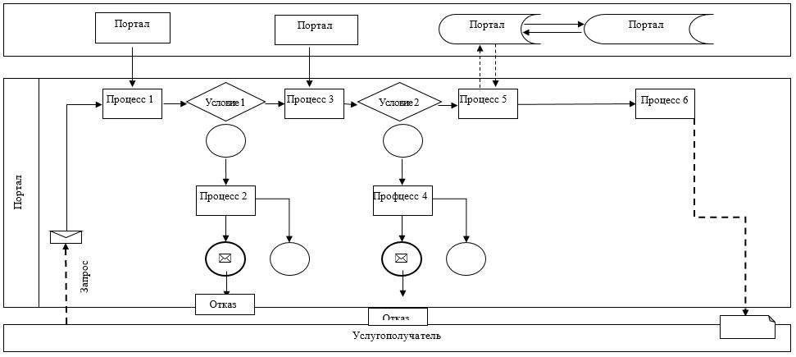

Условные обозначения:

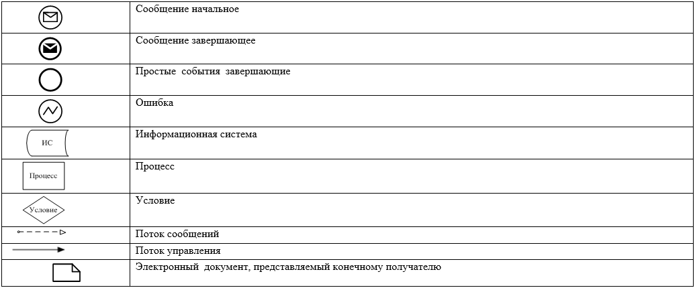

© 2012. РГП на ПХВ «Институт законодательства и правовой информации Республики Казахстан» Министерства юстиции Республики Казахстан

